**BAB IV DATA PENELITIAN DAN ANALISA**

**4.1 Metalografi 4.1.1 Data hasil pengujian metalografi pada bagian pena** Pengujian metalografi (struktur mikro) dilakukan dengan menggunakan mikroskop optik dan dilakukan pemotretan. Untuk mengetahui jenis material, fasa-fasa yang terjadi, mengetahui sifat mekanik, dan proses pembuatannya. Beberapa titik, untuk lebih jelasnya dapat dilihat pada gambar 4.1 dibawah ini :

1 2

*Gambar 4.1 Posisi pengambilan foto struktur mikro*

Pada posisi pengambilan foto strukutur mikro tersebut dapat kita lihat yang nantinya akan menjadi bahan analisis untuk mengetahui karakteristik material dari Poros engkol mobil Daihatsu Tahun 1995 yang merupakan bahan dari penelitian ini. Di bawah ini merupakan hasil dari pengambilan foto struktur mikro hasil pengujian metalografi.

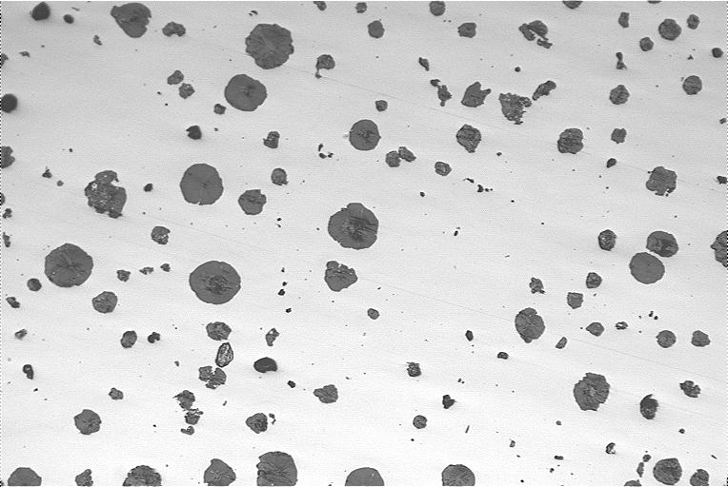

10µm

*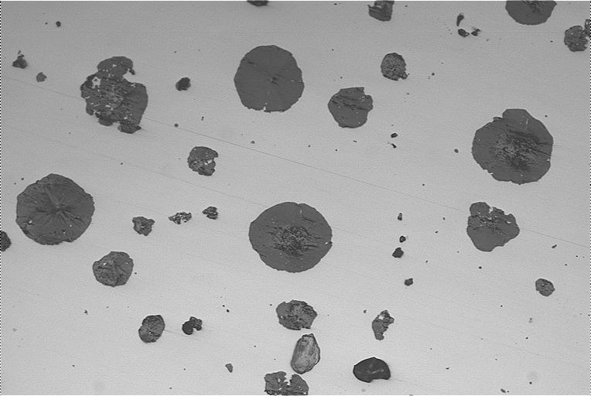Gambar 4.2. Struktur mikro crankshaft mobil Daihatsu Feroza pada bagian pena engkol non etsa (titk 1 terlihat grafit).*

***10µm***

*Gambar 4.3. Struktur mikro crankshaft mobil Daihatsu Feroza pada bagian pena engkol non etsa (titk 2 terlihat grafit).*

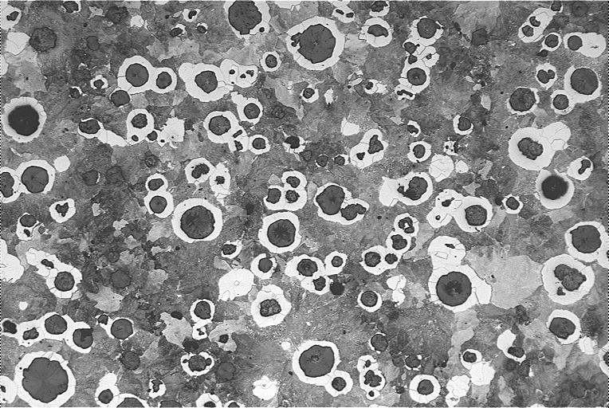

perlit

grafit

ferrite

10µm

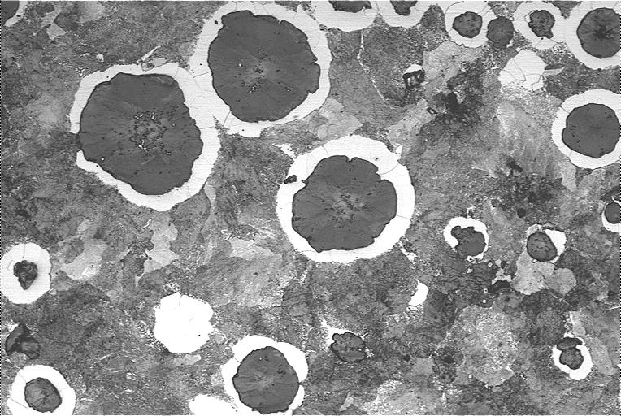*Gambar 4.4. Struktur mikro crankshaft mobil Daihatsu Feroza pada bagian pena engkol di etsa dengan larutan nital (titk 1 terlihat grafit, perlit dan ferrit).*

ferrite

grafit

perlit

***10µm***

*Gambar 4.5. Struktur mikro crankshaft mobil Daihatsu Feroza pada bagian pena engkol di etsa dengan larutan nital (titk 2 terlihat grafit, perlit dan ferrit).*

**4.1.2. Analisa Hasil Metalografi Pada Bagian Pena** Setelah dilakukan proses pemotretan pada bagian pena engkol dengan menggunakan mikroskop terlihat bahwa bagian pena engkol mempunyai struktur besi cor nodular. Hal ini dapat diketahui dengan terlihatnya fasa grafit berbentuk speheroids (bulat) menyebar merata dengan matrik perlitik, juga fasa ferrit dan perlit yang bersifat ulet, kuat, tangguh, dan tahan panas dibandingkan dengan besi cor kelabu.

**4.1.3. Data Hasil Pengujian Metalografi Pada Bagian Jurnal** Pengujian metalografi pada bagian jurnal engkol menggunakan mikroskop optik dan dilakukan pemotretan. Untuk mengetahui jenis material, fasa-fasa yang ada, mengetahui sifat mekanik, dan proses pembuatannya. Dalam pengujian metalografi pada bagian jurnal engkol dilakukan pemotretan, hanya beberapa bagian atau beberapa titik saja, untuk lebih jelasnya dapat dilihat pada gambar 4.6 dibawah ini.

1 2

*Gambar 4.6 Specimen pengujian metalografi*

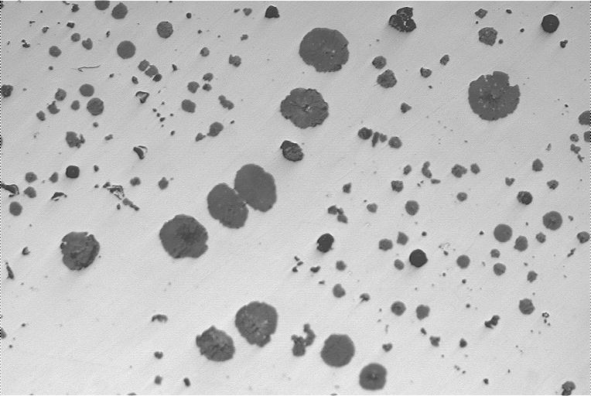

*10µm*

*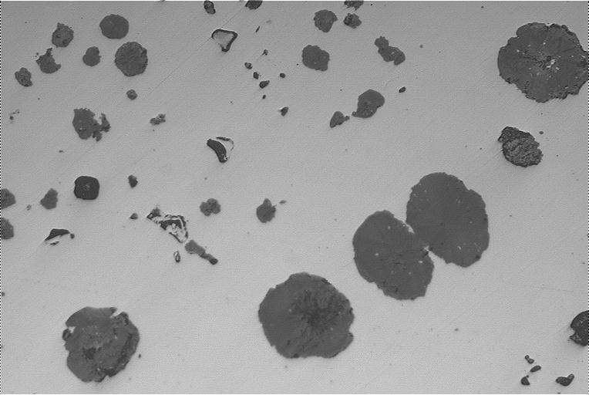Gambar 4.7. Struktur mikro crankshaft mobil Daihatsu Feroza pada bagian jurnal engkol non etsa (titk 1 terlihat grafit).*

10µm

*Gambar 4.8. Struktur mikro crankshaft mobil Daihatsu Feroza pada bagian jurnal engkol non etsa (titk 2 terlihat grafit).*

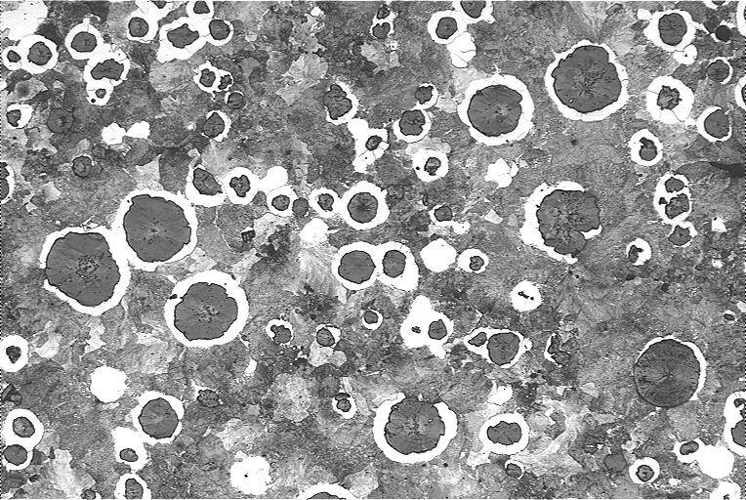

perlit

grafit



10µm

*Gambar 4.9. Struktur mikro crankshaft mobil Daihatsu Feroza pada bagian jurnal engkol di etsa dengan larutan nital (titk 1 terlihat grafit, perlit dan ferrit).*

Ferrite

grafit



Perlit

*10µm*

*Gambar 4.10. Struktur mikro crankshaft mobil Daihatshu Feroza pada bagian jurnal engkol di etsa dengan larutan nital (titk 2 terlihat grafit, perlit dan ferrit).*

**4.1.4. Analisa Hasil Metalografi Pada Bagian Jurnal** Setelah dilakukan proses pemotretan pada bagian pena engkol dengan menggunakan mikroskop terlihat bahwa bagian pena engkol mempunyai struktur besi cor nodular. Hal ini dapat diketahui dengan terlihatnya fasa grafit berbentuk speheroids (bulat) menyebar merata dengan matrik perlitik, juga fasa ferrit dan perlit yang bersifat kuat, ulet dan tangguh.

**4.2. Uji kekerasan 4.2.1 Data Hasil Pengujian Kekerasan** Pengujian dilakukan dengan menggunakan alat uji keras Brinell dengan beban 187,5 kg, indentor bola baja berdiameter 2,5 mm pada bagian jurnal engkol.

1 2 3 4 5

*Gambar 4.11. Spesimen Pengujian Kekerasan Brinell pada jurnal engkol.*

Harga dari pengujian kekerasan pada jurnal engkol dapat dilihat pada tabel dibawah ini :

*Tabel 4.1 Hasil pengujian kekerasan pada bagian jurnal engkol*

|  |  |
| --- | --- |
| No | Kekerasan Brinell (HB) |
| 1. | 229 |
| 2. | 229 |
| 3. | 229 |
| 4. | 219 |
| 5. | 211 |
| Rata - rata | 223.4 |

**4.2.2. Analisa Hasil Pengujian Kekerasan** Data dari hasil pengujian kekerasan Brinell (HB) pada bagian jurnal engkol crankshaft **,** didapat bahwa material pada bagian jurnal engkol mempunyai harga kekerasan rata – rata yaitu 223.4 HB. Dengan menggunakan tabel bahwa material pada bagian jurnal engkol mempunyai tegangan tarik 80.000psi.

**4.3. Uji Komposisi Kimia (spectrometri) 4.3.1. Data hasil Pengujian Spectrometri**  Pengujian komposisikimia atau sering dikenal dengan pengujian spectrometri dilakukan dengan mesin spectrometer di laboratorium Analisa Kimia Balai Bahan dan Barang Teknik (B4T) Bandung. Jenis mesin Spectrometer yang digunakan adalah spectrometri emisi. Jenis ini adalah suatu alat yang dapat digunakan untuk analisa logam secara kuantitatip maupun kualitatip yang didasarkan pada pemancaran atau emisi sinar dengan panjang gelombang yang karakteristik untuk unsur yang dianalisa. Harga dari pengujian spectrometri pada poros engkol, dapat dilihat pada tabel dibawah ini :

*Tabel 4.2. Data Hasil Pengujian spectrometri*

|  |  |
| --- | --- |
| Unsur | Komposisi Kimia (%) |
| Carbon | 3.19 |
| Silikon | 2.68 |
| Mangan | 0.483 |
| Sulfur | 0.01 |
| Phosphor | 0.022 |

**4.3.2 Analisa Hasil Pengujian Spectrometri** Data hasil pengujian spectrometri pada poros engkol *(crankshaft),* didapat bahwa material poros engkol ini merupakan Besi Cor Nodular karena terdapat tambahan unsur - unsur seperti : Si (Silikon), Mn (Mangan), S (Sulfur), S (Phosphor).